ỦY BAN NHÂN DÂN  TỈNH HẢI DƯƠNG  ------- | CỘNG HÒA XÃ HỘI CHỦ NGHĨA VIỆT NAM  Độc lập - Tự do - Hạnh phúc  ---------------
Số: 659/QĐ-UBND | Hải Dương, ngày 17 tháng 3 năm 2022

QUYẾT ĐỊNH
VỀ VIỆC CÔNG BỐ DANH MỤC THỦ TỤC HÀNH CHÍNH VÀ PHÊ DUYỆT QUY TRÌNH NỘI BỘ GIẢI QUYẾT THỦ TỤC HÀNH CHÍNH THUỘC PHẠM VI, CHỨC NĂNG QUẢN LÝ CỦA SỞ LAO ĐỘNG - THƯƠNG BINH VÀ XÃ HỘI
CHỦ TỊCH ỦY BAN NHÂN DÂN TỈNH
Căn cứ Luật Tổ chức chính quyền địa phương ngày 19 tháng 6 năm 2015; Luật sửa đổi, bổ sung một số điều của Luật Tổ chức Chính phủ và Luật Tổ chức chính quyền địa phương ngày 22 tháng 11 năm 2019;
Căn cứ Nghị định số 63/2010/NĐ-CP ngày 08 tháng 6 năm 2010 của Chính phủ về kiểm soát thủ tục hành chính; Nghị định số 92/2017/NĐ-CP ngày 07 tháng 8 năm 2017 của Chính phủ sửa đổi, bổ sung một số điều của các Nghị định liên quan đến kiểm soát thủ tục hành chính;
Căn cứ Nghị định số 61/2018/NĐ-CP ngày 23 tháng 4 năm 2018 của Chính phủ về thực hiện cơ chế một cửa, một cửa liên thông trong giải quyết thủ tục hành chính; Nghị định 107/2021/NĐ-CP ngày 06 tháng 12 năm 2021 của Chính phủ về việc sửa đổi, bổ sung một số điều của Nghị định số 61/2018/NĐ-CP ngày 23 tháng 4 năm 2018 của Chính phủ về việc thực hiện cơ chế một cửa, một cửa liên thông trong giải quyết thủ tục hành chính;
Căn cứ Thông tư số 02/2017/TT-VPCP ngày 31 tháng 10 năm 2017 của Bộ trưởng, Chủ nhiệm Văn phòng Chính phủ hướng dẫn về nghiệp vụ kiểm soát thủ tục hành chính;
Căn cứ Thông tư số 01/2018/TT-VPCP ngày 23 tháng 11 năm 2018 của Bộ trưởng, Chủ nhiệm Văn phòng Chính phủ hướng dẫn thi hành một số quy định của Nghị định số 61/2018/NĐ-CP ngày 23 tháng 4 năm 2018 của Chính phủ về thực hiện cơ chế một cửa, một cửa liên thông trong giải quyết thủ tục hành chính;
Theo đề nghị của Giám đốc Sở Lao động - Thương binh và Xã hội tại Tờ trình số 493 /TTr-SLĐTBXH ngày 11 tháng 02 năm 2022.
QUYẾT ĐỊNH:
Điều 1. Công bố và phê duyệt kèm theo Quyết định này danh mục thủ tục hành chính và quy trình nội bộ giải quyết thủ tục hành chính thuộc phạm vi, chức năng quản lý của Sở Lao động - Thương binh và Xã hội, cụ thể như sau:
1. Danh mục thủ tục hành chính: Chi tiết, có Phụ lục I đính kèm 02 thủ tục hành chính. Nội dung cụ thể của từng thủ tục hành chính được ban hành kèm theo Quyết định số 58/QĐ-LĐTBXH ngày 26 tháng 01 năm 2022 của Bộ trưởng Bộ Lao động - Thương binh và Xã hội về việc công bố các thủ tục hành chính mới ban hành, sửa đổi, bổ sung, bãi bỏ lĩnh vực quản lý lao động ngoài nước thuộc phạm vi chức năng quản lý nhà nước của Bộ Lao động - Thương binh và Xã hội.
2. Phê duyệt quy trình nội bộ giải quyết thủ tục hành chính: Chi tiết, có Phụ lục II đính kèm 02 quy trình.
3. Danh mục thủ tục hành chính, quy trình nội bộ giải quyết thủ tục hành chính bị bãi bỏ: Chi tiết, có Phụ lục III đính kèm bãi bỏ 02 thủ tục hành chính và 02 quy trình nội bộ giải quyết thủ tục hành chính đã được công bố và phê duyệt tại Quyết định số 656/QĐ-UBND ngày 11 tháng 3 năm 2016 của UBND tỉnh về việc công bố danh mục thủ tục hành chính thuộc phạm vi chức năng quản lý của Sở Lao động - Thương binh và Xã hội; Quyết định số 2601/QĐ-UBND ngày 26 tháng 7 năm 2019 của UBND tỉnh về việc phê duyệt quy trình nội bộ giải quyết thủ tục hành chính thuộc phạm vi chức năng quản lý của Sở Lao động - Thương binh và Xã hội.
Điều 2. Trách nhiệm thực hiện
1. Sở Lao động - Thương binh và Xã hội có trách nhiệm thực hiện; hướng dẫn, cung cấp nội dung thủ tục hành chính để Trung tâm Phục vụ hành chính công của tỉnh niêm yết công khai, tổ chức tiếp nhận, luân chuyển hồ sơ, trả kết quả giải quyết thủ tục hành chính cho tổ chức, cá nhân ngay sau khi nhận được quyết định này.
2. Ban Quản lý các khu công nghiệp có trách nhiệm xây dựng quy trình nội bộ giải quyết thủ tục hành chính thuộc thẩm quyền giải quyết được công bố tại Điều 1 Quyết định này, đồng thời có trách nhiệm thực hiện thủ tục hành chính và cung cấp nội dung thủ tục hành chính để Trung tâm Phục vụ hành chính công tỉnh niêm yết công khai, tổ chức tiếp nhận, luân chuyển hồ sơ, giải quyết, trả kết quả giải quyết thủ tục hành chính cho tổ chức, cá nhân theo đúng quy định trong thời hạn 02 ngày kể từ ngày nhận được quyết định này.
3. Sở Thông tin và Truyền thông chủ trì, phối hợp với Sở Lao động - Thương binh và Xã hội và các cơ quan, đơn vị liên quan cập nhật nội dung thủ tục hành chính, đồng thời xây dựng, chỉnh sửa, bổ sung hoặc gỡ bỏ/thay thế quy trình điện tử giải quyết thủ tục hành chính tại Điều 1 Quyết định này trong phần mềm Hệ thống thông tin một cửa điện tử và Cổng dịch vụ công của tỉnh. Hoàn thành trong thời hạn 02 ngày, kể từ ngày nhận được Quyết định này.
3. Văn phòng UBND tỉnh có trách nhiệm đăng tải công khai thủ tục hành chính trên Cơ sở dữ liệu quốc gia về thủ tục hành chính và Cơ sở dữ liệu thủ tục hành chính của UBND tỉnh đảm bảo kịp thời, đầy đủ, chính xác, đúng quy định.
Điều 3. Chánh Văn phòng UBND tỉnh, Giám đốc các sở: Lao động - Thương binh và Xã hội, Thông tin và Truyền thông; Trưởng ban Ban Quản lý các khu công nghiệp, Giám đốc Trung tâm Phục vụ hành chính công và các tổ chức, cá nhân có liên quan chịu trách nhiệm thi hành Quyết định này./.

Nơi nhận:  - Như Điều 3;  - Cục Kiểm soát TTHC (VPCP);  - Trung tâm CNTT;  - Lưu: VT, NC-KSTTHC. (01b). | KT. CHỦ TỊCH  PHÓ CHỦ TỊCH  Nguyễn Minh Hùng

PHỤ LỤC I
DANH MỤC THỦ TỤC HÀNH CHÍNH MỚI BAN HÀNH LĨNH VỰC QUẢN LÝ LAO ĐỘNG NGOÀI NƯỚC THUỘC PHẠM VI CHỨC NĂNG QUẢN LÝ CỦA SỞ LAO ĐỘNG - THƯƠNG BINH VÀ XÃ HỘI
(Kèm theo Quyết định số 659/QĐ-UBND ngày 17 tháng 3 năm 2022 của Chủ tịch UBND tỉnh Hải Dương)
I. THỦ TỤC HÀNH CHÍNH THUỘC THẨM QUYỀN GIẢI QUYẾT SỞ LAO ĐỘNG - THƯƠNG BINH VÀ XÃ HỘI; BAN QUẢN LÝ CÁC KHU CÔNG NGHIỆP
Stt | Tên thủ tục hành chính | Thời hạn giải quyết | Địa điểm thực hiện | Phí, lệ phí (đồng) | Căn cứ pháp lý
1. | Đăng ký hợp đồng nhận lao động thực tập dưới 90 ngày | 05 ngày làm việc | - Quầy tiếp nhận hồ sơ của Sở Lao động, Thương binh và Xã hội tại Trung tâm Phục vụ Hành chính công (địa chỉ Tầng 1 - Thư viện tỉnh, đường Tôn Đức Thắng, thành phố Hải Dương, tỉnh Hải Dương)  - Quầy tiếp nhận hồ sơ của Ban Quản ký các khu công nghiệp tại Trung tâm Phục vụ Hành chính công (địa chỉ Tầng 1 - Thư viện tỉnh, đường Tôn Đức Thắng, thành phố Hải Dương, tỉnh Hải Dương) | Không | - Luật Người lao động Việt Nam đi làm việc ở nước ngoài theo hợp đồng ngày 13/11/2020.  - Nghị định 112/2021/NĐ-CP ngày 10/12/2021 của Chính phủ quy định chi tiết một số điều và biện pháp thi hành Luật Người lao động Việt Nam đi làm việc ở nước ngoài theo hợp đồng.  - Thông tư số 21/2021/TT-BLĐTBXH ngày 15/12/2021 của Bộ trưởng Bộ Lao động- Thương binh và Xã hội quy định chi tiết một số điều của Luật Người lao động Việt Nam đi làm việc ở nước ngoài theo hợp đồng.  - Thông tư số 20/2021/TT-BLĐTBXH ngày 15/12/2021 của Bộ trưởng Bộ Lao động - Thương binh và Xã hội quy định về Hệ thống cơ sở dữ liệu người lao động Việt Nam đi làm việc ở nước ngoài theo hợp đồng.
II. THỦ TỤC HÀNH CHÍNH THUỘC THẨM QUYỀN GIẢI QUYẾT SỞ LAO ĐỘNG - THƯƠNG BINH VÀ XÃ HỘI
Stt | Tên thủ tục hành chính | Thời hạn giải quyết | Địa điểm thực hiện | Phí, lệ phí (đồng) | Căn cứ pháp lý
1. | Đăng ký hợp đồng lao động trực tiếp giao kết | 05 ngày làm việc | Quầy Tiếp nhận hồ sơ của Sở Lao động, Thương binh và Xã hội tại Trung tâm Phục vụ Hành chính công (địa chỉ Tầng 1 - Thư viện tỉnh, đường Tôn Đức Thắng, thành phố Hải Dương, tỉnh Hải Dương) | Không | - Luật Người lao động Việt Nam đi làm việc ở nước ngoài theo hợp đồng ngày 13/11/2020.  - Thông tư số 21/2021/TT-BLĐTBXH ngày 15/12/2021 của Bộ trưởng Bộ Lao động- Thương binh và Xã hội quy định chi tiết một số điều của Luật Người lao động Việt Nam đi làm việc ở nước ngoài theo hợp đồng.  - Thông tư số 20/2021/TT-BLĐTBXH ngày 15/12/2021 của Bộ trưởng Bộ Lao động - Thương binh và Xã hội quy định về Hệ thống cơ sở dữ liệu người lao động Việt Nam đi làm việc ở nước ngoài theo hợp đồng.

PHỤ LỤC II
QUY TRÌNH NỘI BỘ GIẢI QUYẾT THỦ TỤC HÀNH CHÍNH THUỘC THẨM QUYỀN GIẢI QUYẾT CỦA SỞ LAO ĐỘNG - THƯƠNG BINH VÀ XÃ HỘI
(Kèm theo Quyết định số 659/QĐ-UBND ngày 17 tháng 3 năm 2022 của Chủ tịch UBND tỉnh Hải Dương)
1. Thủ tục: Đăng ký hợp đồng lao động nhận lao động thực tập dưới 90 ngày.
1.1. Thời hạn giải quyết: 05 ngày làm việc kể từ khi nhận đủ hồ sơ hợp lệ.
1.2. Sơ đồ Quy trình giải quyết:
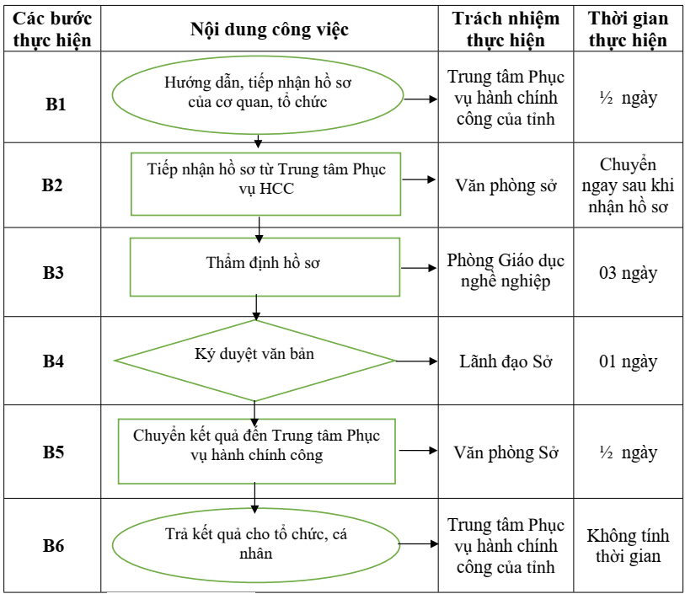
1.3. Diễn giải quy trình
a) Tiếp nhận hồ sơ
- Cơ quan, tổ chức nộp hồ sơ trực tiếp hoặc gửi qua đường bưu điện tới Trung tâm Phục vụ hành chính công.
- Đại diện của Sở Lao động, Thương binh và Xã hội thường trực tại Trung tâm Phục vụ hành chính công thực hiện kiểm tra thành phần, số lượng hồ sơ. Nếu đầy đủ theo quy định thì tiếp nhận, gửi giấy hẹn/mã hồ sơ cho tổ chức, chuyển hồ sơ cho nhân viên bưu chính tại Trung tâm Phục vụ hành chính công chuyển hồ sơ về Văn phòng Sở trong vòng ½ ngày, văn thư Văn phòng Sở bàn giao hồ sơ cho phòng Giáo dục nghề nghiệp ngay sau khi nhận được hồ sơ. Nếu hồ sơ chưa đầy đủ thì đại diện của Sở Lao động, Thương binh và Xã hội thường trực tại Trung tâm Phục vụ hành chính công lập phiếu hướng dẫn hoàn thiện hồ sơ cho cho tổ chức/cá nhân hoặc từ chối tiếp nhận nếu hồ sơ không đủ điều kiện.
b) Thẩm định và xem xét, ký duyệt hồ sơ
- Phòng Giáo dục nghề nghiệp tiếp nhận hồ sơ từ đại diện của Sở Lao động - Thương binh và Xã hội thường trực tại Trung tâm phục vụ Hành chính công tỉnh và tiến hành giải quyết hồ sơ:
- Nếu hồ sơ không hợp lệ trong thời hạn trong thời hạn 02 ngày làm việc kể từ ngày nhận hồ sơ, ban hành văn bản trả lời nêu rõ lý do.
- Nếu hồ sơ hợp lệ trong thời hạn 3 ngày làm việc, phòng Giáo dục nghề nghiệp thẩm định hồ sơ phải báo cáo kết quả thẩm định hồ sơ và dự thảo Văn bản trình lãnh đạo Sở ký văn bản.
- Trong thời hạn 01 ngày làm việc, Lãnh đạo Sở phải xem xét ký văn bản trả lời.
- Trong thời hạn ½ ngày làm việc Văn phòng Sở chuyển kết quả đến Trung tâm phục vụ hành chính công tỉnh.
c) Trả kết quả
Bộ phận tiếp nhận/trả kết quả tại Trung tâm phục vụ hành chính công của tỉnh cho tổ chức, cá nhân trực tiếp tại Trung tâm phục vụ hành chính công hoặc qua dịch vụ bưu chính công ích.

2. Thủ tục: Đăng ký hợp đồng lao động trực tiếp giao kết.
1.1. Thời hạn giải quyết: 05 ngày làm việc kể từ khi nhận đủ hồ sơ hợp lệ.
1.2. Sơ đồ Quy trình giải quyết:
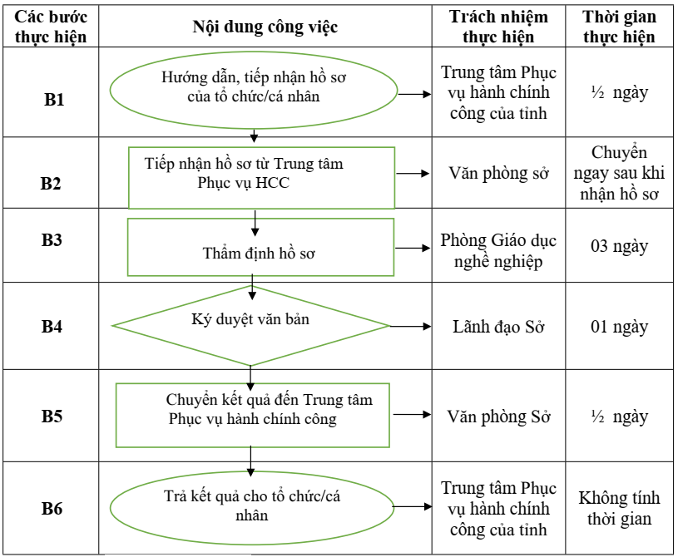
1.3. Diễn giải quy trình
a) Tiếp nhận hồ sơ
- Tổ chức/cá nhân nộp hồ sơ trực tiếp hoặc gửi qua đường bưu điện tới Trung tâm Phục vụ hành chính công.
- Đại diện của Sở Lao động, Thương binh và Xã hội thường trực tại Trung tâm Phục vụ hành chính công thực hiện kiểm tra thành phần, số lượng hồ sơ. Nếu đầy đủ theo quy định thì tiếp nhận, gửi giấy hẹn/mã hồ sơ cho cá nhân chuyển hồ sơ cho nhân viên bưu chính tại Trung tâm Phục vụ hành chính công chuyển hồ sơ về Văn phòng Sở trong vòng ½ ngày, văn thư Văn phòng Sở bàn giao hồ sơ cho phòng Giáo dục nghề nghiệp ngay sau khi nhận được hồ sơ. Nếu hồ sơ chưa đầy đủ thì đại diện của Sở Lao động, Thương binh và Xã hội thường trực tại Trung tâm Phục vụ hành chính công lập phiếu hướng dẫn hoàn thiện hồ sơ cho cho tổ chức/cá nhân hoặc từ chối tiếp nhận nếu hồ sơ không đủ điều kiện.
b)Thẩm định và xem xét, ký duyệt hồ sơ
- Phòng Giáo dục nghề nghiệp tiếp nhận hồ sơ từ đại diện của Sở Lao động - Thương binh và Xã hội thường trực tại Trung tâm phục vụ Hành chính công tỉnh và tiến hành giải quyết hồ sơ:
- Nếu hồ sơ không hợp lệ trong thời hạn trong thời hạn 02 ngày làm việc kể từ ngày nhận hồ sơ, ban hành văn bản trả lời nêu rõ lý do.
- Nếu hồ sơ hợp lệ trong thời hạn 3 ngày làm việc, phòng Giáo dục nghề nghiệp thẩm định hồ sơ phải báo cáo kết quả thẩm định hồ sơ và dự thảo Văn bản trình lãnh đạo Sở ký văn bản.
- Trong thời hạn 01 ngày làm việc, Lãnh đạo Sở phải xem xét ký văn bản trả lời.
- Trong thời hạn ½ ngày làm việc Văn phòng Sở chuyển kết quả đến Trung tâm phục vụ hành chính công tỉnh.
c) Trả kết quả
Bộ phận tiếp nhận/trả kết quả tại Trung tâm phục vụ hành chính công của tỉnh cho tổ chức, cá nhân trực tiếp tại Trung tâm phục vụ hành chính công hoặc qua dịch vụ bưu chính công ích.

PHỤ LỤC III
DANH MỤC THỦ TỤC HÀNH CHÍNH, QUY TRÌNH NỘI BỘ BỊ BÃI BỎ THUỘC PHẠM VI, CHỨC NĂNG QUẢN LÝ CỦA SỞ LAO ĐỘNG - THƯƠNG BINH VÀ XÃ HỘI
(Kèm theo Quyết định số 659/QĐ-UBND ngày 17 tháng 3 năm 202 của Chủ tịch UBND tỉnh Hải Dương)
THỦ TỤC HÀNH CHÍNH THUỘC THẨM QUYỀN GIẢI QUYẾT CỦA CẤP TỈNH
Stt | Số hồ sơ TTHC | Tên thủ tục hành chính | Tên VBQPPL quy định việc bãi bỏ thủ tục hành chính
I. LĨNH VỰC QUẢN LÝ LAO ĐỘNG NGOÀI NƯỚC
1. |  | Đăng ký hợp đồng nhận lao động thực tập dưới 90 ngày | - Thông tư số 21/2021/TT-BLĐTBXH ngày 15/12/2021 của Bộ trưởng Bộ Lao động-Thương binh và Xã hội quy định chi tiết một số điều của Luật Người lao động Việt Nam đi làm việc ở nước ngoài theo hợp đồng.  - Thông tư số 20/2021/TT-BLĐTBXH ngày 15/12/2021 của Bộ trưởng Bộ Lao động - Thương binh và Xã hội quy định về Hệ thống cơ sở dữ liệu người lao động Việt Nam đi làm việc ở nước ngoài theo hợp đồng.
2. |  | Đăng ký hợp đồng cá nhân | - Thông tư số 21/2021/TT-BLĐTBXH ngày 15/12/2021 của Bộ trưởng Bộ Lao động-Thương binh và Xã hội quy định chi tiết một số điều của Luật Người lao động Việt Nam đi làm việc ở nước ngoài theo hợp đồng.  - Thông tư số 20/2021/TT-BLĐTBXH ngày 15/12/2021 của Bộ trưởng Bộ Lao động - Thương binh và Xã hội quy định về Hệ thống cơ sở dữ liệu người lao động Việt Nam đi làm việc ở nước ngoài theo hợp đồng.

